РОССИЙСКАЯ ФЕДЕРАЦИЯ
ОРЛОВСКАЯ ОБЛАСТЬ
ОТДЕЛ ОБРАЗОВАНИЯ АДМИНИСТРАЦИИ
ШАБЛЫКИНСКОГО РАЙОНА
ул.Ленина, д. 21, пос.Шаблыкино, 303260
Телефон: (48644) 2-18-66. Факс: (48644) 2-18-66
E-mail: shbr_oo@orel-region.ru

Отдел образования Администрации Шаблыкинского района сообщает, что по результатам мониторинговых исследований школ с низкими образовательными результатами на территории района нет.

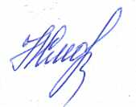
Начальник отдела образования  администрации района | Н.Н.Смолякова

